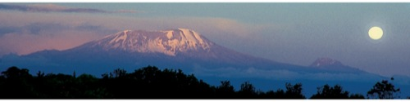

Снега Килиманджаро
14.02 – 29.02
Гора Килиманджаро – это не только самая высокая точка африканского континента, но и еще высочайшая в мире обособленно стоящая гора (от 900 метров над уровнем моря до 5895 метров).Килиманджаро представляет собой одну из наиболее доступных горных вершин, притягивающих туристов со всего мира.
Территория Килиманджаро расположена в 300 км к югу от экватора в Танзании, рядом с границей Кении, в Восточной Африке. Она имеет три отдельные горные вершины: на западе – Шира (3962 м), на востоке – Мавензи (5149 м), центральная и самая высокая вершина Кибо (5895 м). На северных и южных склонах Кибо лежат ледники, а у подножия горы – тропические джунгли. Высшей точкой горы Кибо является пик Ухуру высотой 5895 метров (это наша цель). Восхождение на Килиманджаро – увлекательный несложный треккинг для любого здорового человека; специального снаряжения и особой подготовки не требуется.

1 День.15.02 Прилёт в Дар эс Салам. Ночёвка в отеле 3*, отдых, океан. По желанию экскурсия по городу (рыбный рынок, сувениры, старый город, ботанический сад)

2 День.16.02 Переезд в г. Моши на автобусе, (около 8-9 часов пути по живописной дороге). Размещение в Babylon Lodge. Отдых в отеле, подготовка к восхождению, ужин.

3 День.17.02 Начало восхождения. Ворота Марангу (1800 м) – Мандара Хат (2743 метров)

Время в пути: 4 часа
Ландшафт: Тропический лес
Подъём от ворот Марангу к Мандара Хат лежит через тропический лес и занимает около 4-х часов. В середине пути запланирована остановка, небольшой отдых, обед. Мандара Хат около 14.00-15.00, отдых, чай/кофе. Ранним вечером – ужин. 15 минутная прогулка к кратеру Маунди, виды на Кению и северную Танзанию.

4-5 День.18-19.02 Мандара Хат (2743 метров) – Хоромбо Хат (3720 метров)
Время в пути: 6 часов
Ландшафт: Вересковые поля/альпийские луга

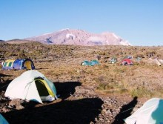
После завтрака в хижине мы продолжаем наше восхождение (6-7 часов, 11 км) на крышу Африки. Маршрут пролегает сначала по тропическому лесу, затем выходит на открытую горную местность: вокруг альпийские луга и горные склоны, покрытые травой, кустарником и цветущими растениями. С Хоромбо мы уже можем увидеть пик Мавензи и Кибо. Выходим к хижине Хоромбо Хат (Horombo Hat, 3720 метров). Размещение. Ужин. Ночевка. Следующий день проводим на этой высоте. Ночёвка.

6 День.20.02 Хоромбо Хат – Кибо Хат (4700 метров)
Завтрак. После завтрака продолжаем подъем. Наш путь лежит до приюта Kibo Hut, 4700 метров). Идем 6-7 часов, 10 км. Лес закончился, травы уже тоже нет, вокруг только скалы, покрытые вулканической породой (лунный ландшафт); мы идем по территории Килиманджаро, между вершинами Kibo и Mawenzi до Кибо Хат (Kibo Hat). Ужин. Отсюда старт на восхождение на вершину Ухуру. Ранний отбой.

7 День.21.02 Восхождение на Килиманджаро (пик Ухуру, 5895 метров)
Ландшафт: каменистая осыпь и обледенелые снежные тропы в районе вершины.

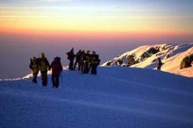
Сегодня восхождение на высшую точку Африки – пик Ухуру (Uhuru Peak, 5895 метров). Выход на восхождение в 1:00 час, начало спуска в 8:00 часов. После легкого завтрака мы начинаем ночной переход по каменистой осыпи около 3-х часов до пещеры Hans Meyers (5100 метров, небольшой отдых), еще три часа и мы доходим до Gilman point. 5695 метров. Отдохнув немного, преодолеваем затяжной подъем к Стелла Поит (Stella point), проходящий по стенкам кратера. После шестичасового перехода недолгий привал, где можно наблюдать прекрасную земную картину: восход солнца.
От Стелла Поинт тропа покрыта снегом на протяжении всего двухчасового подъема до пика Ухуру – самой высокой вершины Африки. Время нахождения на вершине зависит от погодных условий: делаем красивые фотографии и можно спускаться вниз. Время восхождения: 7-8 часов (примерно 7 км подъема). Спуск через Кибо Хат в Хоромбо Хат. Ужин и ночевка в хижине.

8 День. 22.02 Спуск к выходу из национального парка и трансфер в Лодж Nrage Sero.

Завтрак. После завтрака – спуск через лес к выходу из национального парка в точке Марангу Гэйт (Marangu Gate, 1800 метров). Переход занимает 5-6 часов. Здесь состоится торжественная церемония вручения сертификатов о достижении самой высокой вершины Африки. Нас поздравляют веселыми национальными песнями на суахили. Трансфер в Ngare Sero Mountain Lodge. Ужин и отдых в лодже.

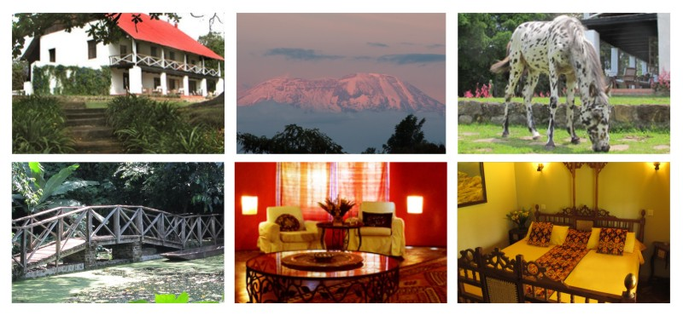
NGARE SERO MOUNTAIN LODGE (WWW.NGARE-SERO-LODGE.COM)

Ngare Sero Mountain Lodge – это один из старейших семейных лоджей, расположенный в 30 минутах от Международного аэропорта Килиманджаро и города Аруши. Он находится у подножия горы Меру, пятой по величине горы Африканского континента, на озере в лесу на месте старой немецкой фермы, построенной в 1905 году. За вековую историю ее главное здание было и домом для первых колонизаторов, и церковью, и почтой, и даже заброшенным “домом с привидениями”. Последние 40 лет – это дом для семейства Личей, увлеченных эко-энтузиастов и защитников дикой природы, а также старейшая база для сафари по Северной Танзании.

В лодже всего 13 комнат для гостей, расположенных в саду среди высоких деревьев. В главном здании - уютная гостиная с камином, ресторан и веранда, с которой на рассвете и на закате в ясную погоду открывается лучший в Аруше вид на гору Килиманджаро.

Тихая семейная атмосфера, теплота хозяев, домашняя еда и уникальная природа Нгаре Серо почти полвека притягивает путешественников. В лодже снимались фильмы, останавливались во время сафари кинозвезды, космонавты и политики. Сюда возвращаются отдохнуть от городской суеты на уикенд резиденты со всей Восточной Африки. Каждый год Нгаре Серо проводит ритриты йоги и медитации. Занятия проходят на платформе у озера под шелест деревьев и звуки птиц. В оборонительной башне, построенной сто лет назад первыми поселенцами сейчас работает СПА.
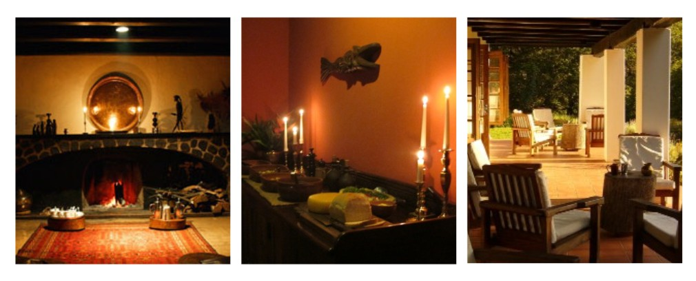
Ngare Sero Mountain Lodge – это образцово-показательный эко-лодж, внимательный к проблемам окружающей среды и общества вокруг. Лес и озеро, где обитает целая экосистема животных и птиц, находится под защитой и управлением его владельцев. Родник Нгаре Серо и три озера, образованные плотинами – это единственный источник питьевой воды для всех деревень в округе. На мини-гидроэлектростанции здесь производится собственное электричество, вода для душа греется сухим хворостом из леса, еда на столы поступает из собственной форелевой фермы и небольшого огорода. Здесь можно покататься на лодке по озеру, организовать рыбалку или верховую езду на лощадях, поиграть в крокет, загорать и плавать в 30-метровом бассейне, и гулять по лесу, рассматривая множество птиц и обезьян.

9 День.23.02 Завтрак в лодже. Вызд на 2 джипах на озеро Натрон (5-6 часов). Пикник в пути. Размещение в эко-лагере Lake Natron Camp в комфортабельных палатках. На закате - прогулка к озеру фламинго. Ужин в лагере.
Озеро Натрон - это уникальное щелочное озеро, расположенное в вулканической зоне Большой Рифтовой Долины на севере Танзании. В Танзании и Кении есть несколько содовых озер, и в каждом из них можно периодически увидеть небольшое количество розовых фламинго, но все они слетаются на озеро Натрон для гнездования и выхаживания птенцов. 31 декабря 2009 года здесь их было насчитано 36 тысяч. Lake Natron Camp расположен у оазиса впадающего в озеро на кромке застывшей лавы. Вместо стен - вулкан Ленгай на юге, гора Гелай на западе, стена Рифтовой долины на востоке и озеро фламинго на севере. В 15-минутах ходьбы от лагеря в застывшей лаве недавно были обнаружены древнейшие следы человека, которым по мнению Американских археологов 120,000 лет.
Озеро Натрон – это незаезженный сафари-маршрут. Это связано с отсутствием развитой инфраструктуры в районе – здесь нет асфальтовых дорог, мобильной связи и отелей. В районе озера Натрон есть только два лагеря: один – в деревне Энгаре Серо у главной дороги, и наш – расположенный в 15 минутах езды от трассы, вдали от суеты, прямо на озере. В сухой сезон на водоем в 15-метрах от тента приходят пить воду зебры и антилопы гну, в небольшом лесу акации живут жирафы и бабуины, а рядом с озером можно увидеть страусов, пеликанов и птиц-марабу.
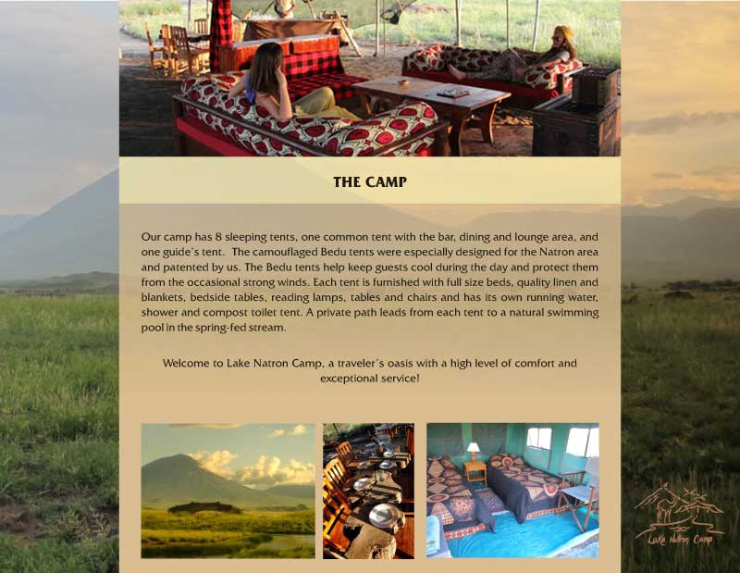

В эко-лагере Lake Natron Camp есть все необходимые удобства – вода из оазиса, душ, тент особого дизайна, защищающий от солнца и ветра, с кроватями, прикроватными столиками, лампами и феном, а также ресторан с отличной едой приготовленной в полевых условиях. Экологичность лагеря заключается в том, что в нем нет постоянных конструкций – цемента, деревянных платформ или унитазов. В лагере нет горячей воды, но она, как правило, не нужна, учитывая местную жаркую температуру. В каждом гостевом тенте есть чистый компостный туалет и душевой мини-тент. Палатки замаскированы от людских глаз специальной камуфляжной сеткой, которая защищает от солнца, ветра и насекомых. В лагере всегда вкусно кормят – сервис-персонал приезжает сюда из лоджа в Аруше, привозя сюда за много километров все запасы еды. Питьевая вода - это десолонированная вода из оазиса.
Лагерь на озере Натрон работает уже более 6 лет. В Натрон приезжают особые кленты. Как правило, это люди, которые хотят увидеть больше, чем стандартный маршрут сафари (Нгоронгоро, Серенгети, Тарангире), и у кого есть немного больше времени. Это люди, которые не хотят все время сидеть в машине, и наблюдать за природой и людьми из окон своих джипов, или пятизвездных отелей. Это активные путешественники, которые хотят потрогать и попробовать на вкус настоящую Африку, готовые к несложным приключениям – прогулка к озеру фламинго или к водопадам в скалах в расщелине стены Великой Рифтовой Долины, экскурсии в масайские бомы или подъем на смотровую площадку для встречи заката. Наши приключения, которые организовываются из лагеря подходят как семьям с детьми и пенсионерам, так и опытным скалолазам – мы организовываем ночные подъемы на единственный активный вулкан Танзании – Ленгай, расположенный неподалеку от лагеря.
Информацию о лагере можно найти здесь: http://www.ngare-sero-lodge.com/lake-natron-camp/
Фотографии: http://www.facebook.com/pages/Ngare-Sero-Mountain-Retreat-Tanzania-East-Africa/215775815124#!/pages/Lake-Natron-Camp-Rift-Valley-Tanzania/143959522322001

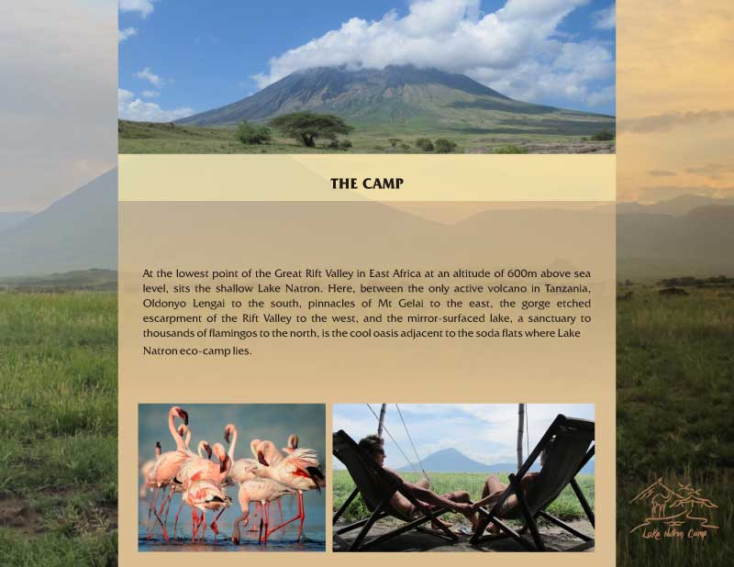

10 День.24.02 После завтрака – выезд в деревню племени масаев, прогулка к водопадам. Пикник на камнях у водопада. Возвращение в лагерь. На закате - подъем на утес с видом на Рифтовую Долину. Ужин в лагере Lake Natron Camp.


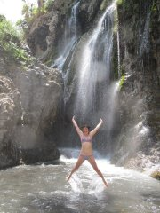
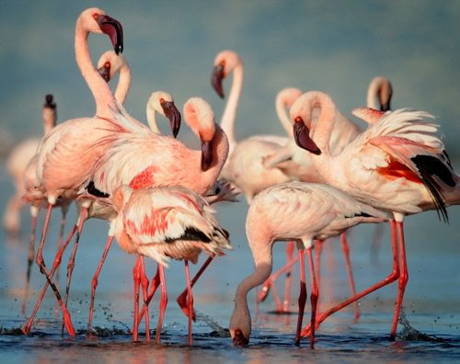

11 День.25.02 Завтрак, отдых, выезд в Арушу. На выезде из лагеря – осмотр древних следов человека (120.000 лет). Возвращение в Ngare Sero Mountain Lodge на ужин.



12 День.26.02 Выезд в Дар эс Салам на автобусе (около 8-9 часов в пути).

13-14 День.27-28.02 Отдых в коттеджах на берегу океана.

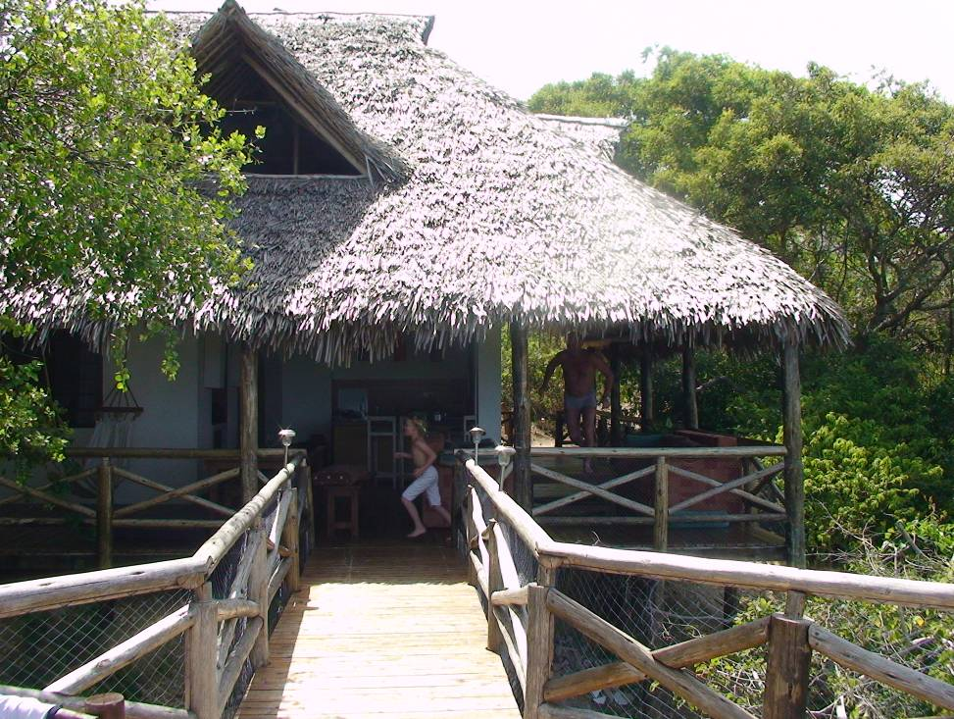

14 или 15 день 28 или 29.02 (в зависимости от перелёта). Отлёт в Москву.

По желанию программу можно продолжить отдыхом на Занзибаре.

